ГОСУДАРСТВЕННОЕ ОБРАЗОВАТЕЛЬНОЕ УЧРЕЖДЕНИЕ  
ВЫСШЕГО ПРОФЕССИОНАЛЬНОГО ОБРАЗОВАНИЯ  
"ДОНЕЦКИЙ НАЦИОНАЛЬНЫЙ ТЕХНИЧЕСКИЙ УНИВЕРСИТЕТ"

Факультет ИСП

Кафедра программной инженерии им. Л.П. Фельдмана

# ОТЧЁТ

к лабораторной работе по дисциплине  
«Профессиональная практика программной инженерии»  
на тему: «Базовые принципы работы с системами контроля версий»

Выполнил:

ст. гр. ПИ-19б  
Муращенко А. Р.

Проверил:

ассистент каф.

Дмитрюк Т.Г.

Донецк 2023

Цель работы: получить практические навыки использования систем  
контроля версий.

Задание к лабораторной работе

1. Создать в выделенном студенту репозитории три каталога: отчеты, программа, команда.
2. Составить по выбранной теме из предложенного списка перечень требуемых для нормального функционирования программы компонентов/модулей и описать их базовую функциональность в текстовом файле. Составить отчет по лабораторной работе и загрузить в репозиторий вместе с описанием проекта.

Ход работы

1) Создание репозитория.

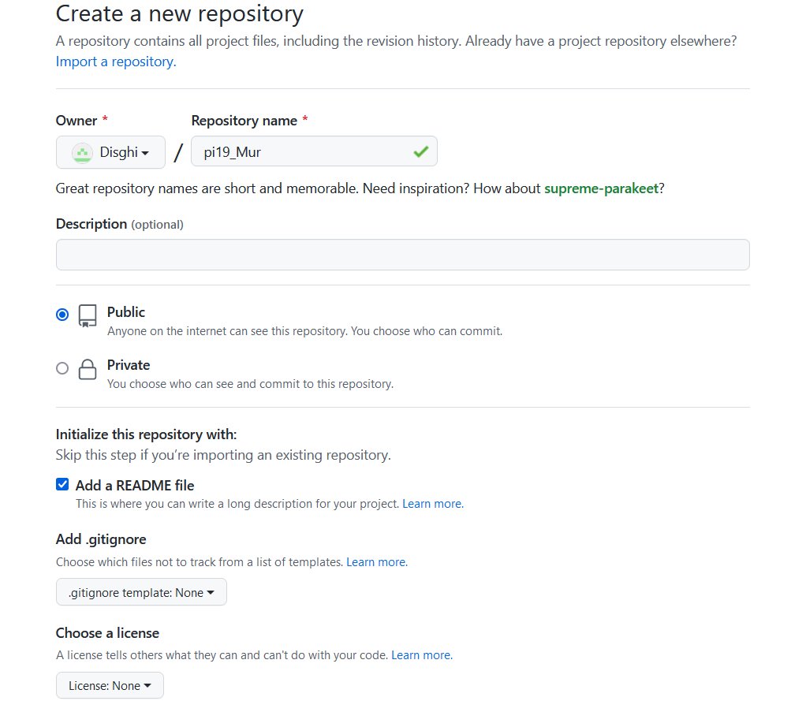

Копирование репозитория в GitHubDesktop.

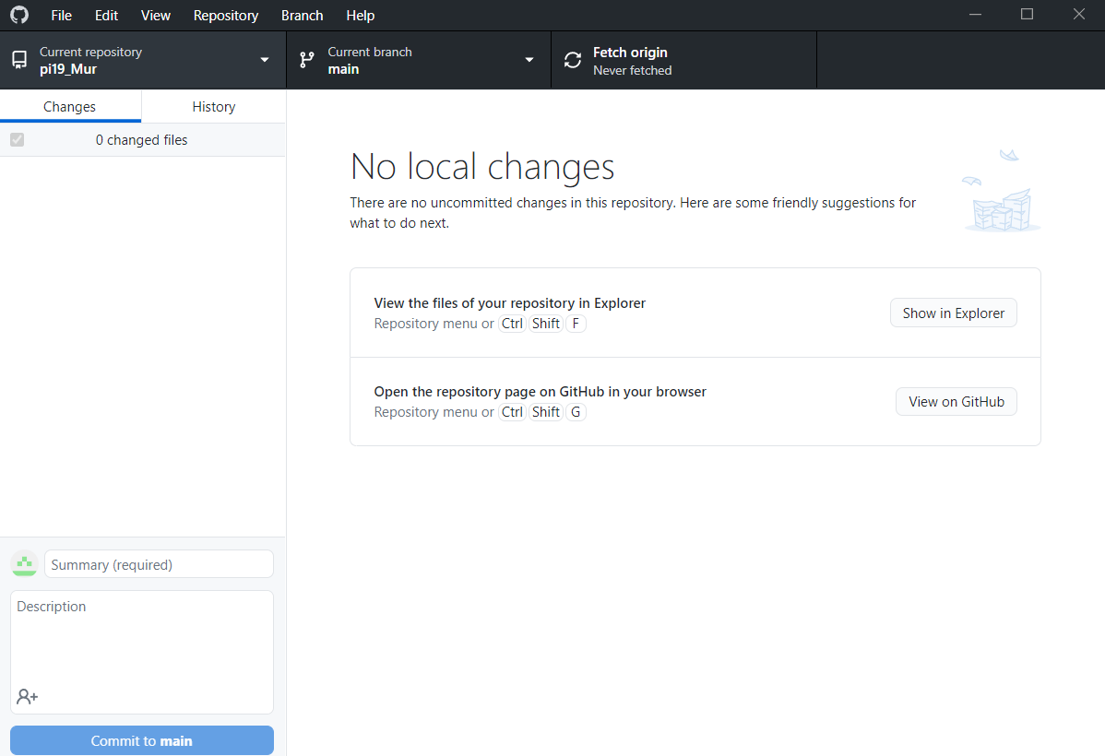

Создание каталогов.

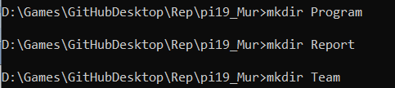

Проверка наличия каталогов.

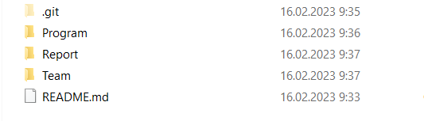

2) Создаём модули и функции:

Модуль справки:

1. Показать управление
2. Показать описание настроек
3. Показать описание алгоритмов
4. Показать пример формулы

Модуль настройки генерации:

1. Выбор алгоритма
2. Выбор начальной позиции координат
3. Выбор количества итераций
4. Выбор цвета
5. Ввод формулы (Выбор фигуры)
6. Проверка формулы (Фигуры)
7. Вывести сообщение при ошибке

Модуль построения фрактала:

1. Выбор алгоритма
2. Расчёт формулы фрактала
3. Расчёт цвета
4. Повторить выбранное количество итераций

Модуль управления

1. Изменить масштаб
2. Изменить координату экрана
3. Изменить количество итераций
4. Сохранение результата
5. Очистить все данные

Создаём файл ProgramDescription.txt и записываем в него функции.

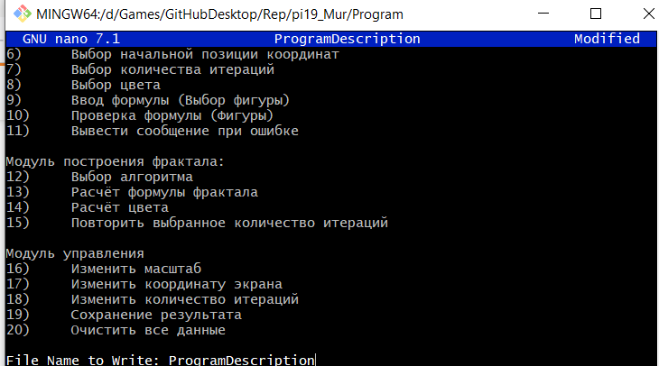

Проверка файла.

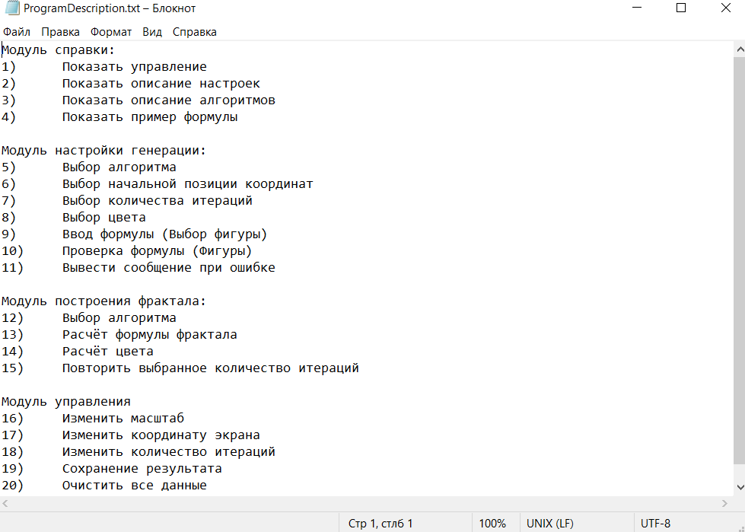

Проверка каталога.

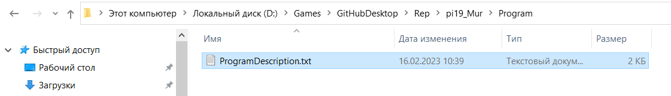

Создаём отчёт по лабораторной работе в папке Report.

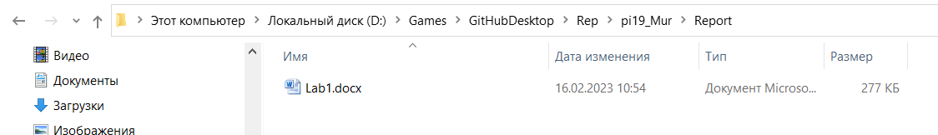

Загружаем файлы и каталоги в репозиторий.

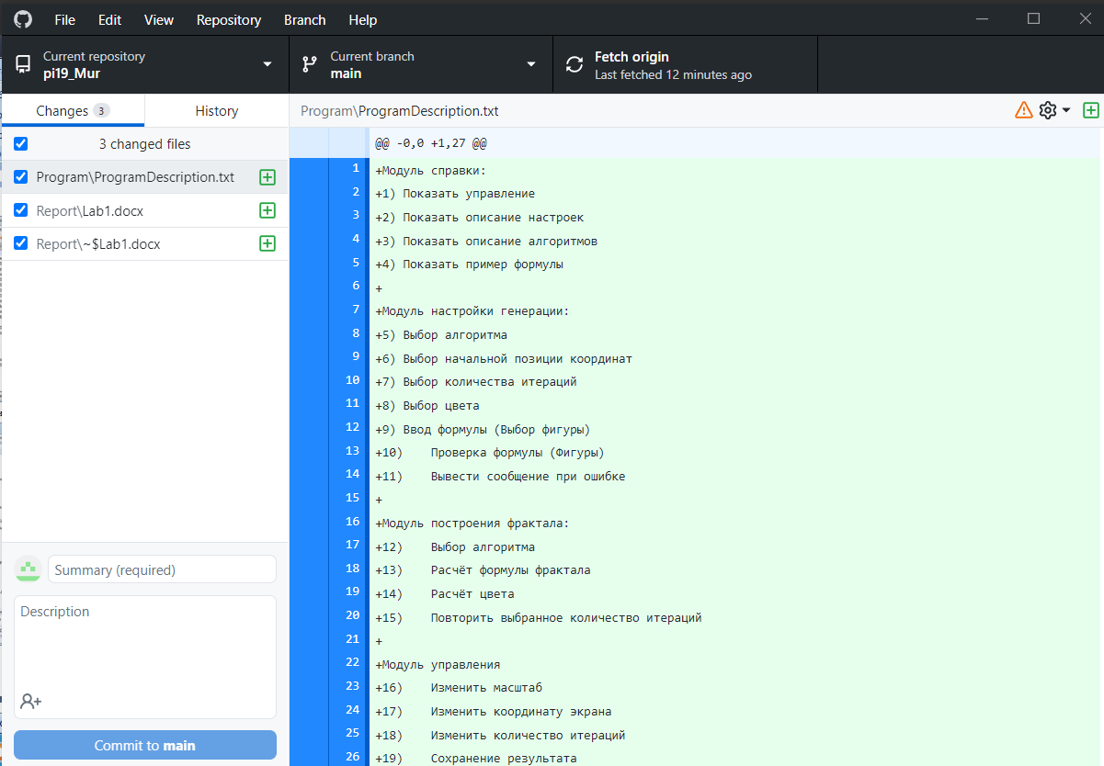

Проверяем наличие каталогов и файлов на сайте.

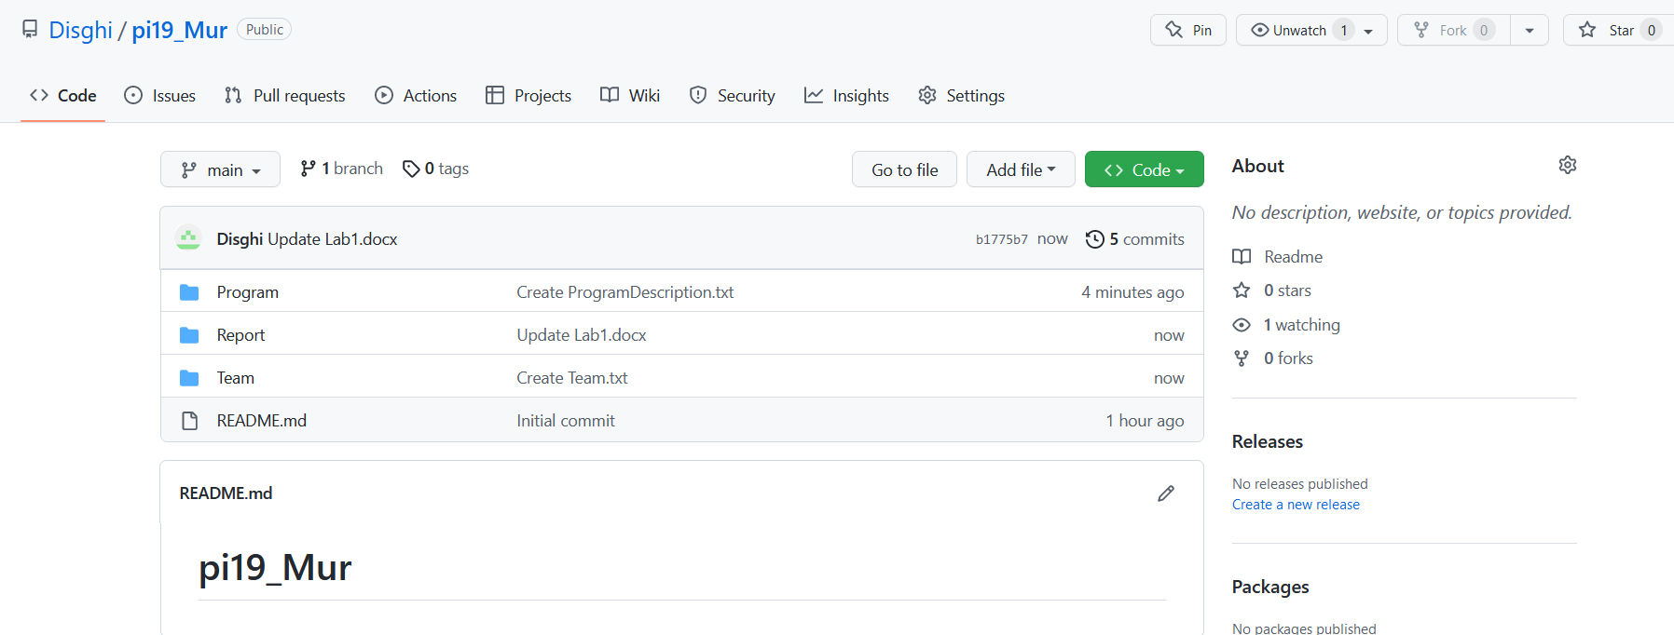

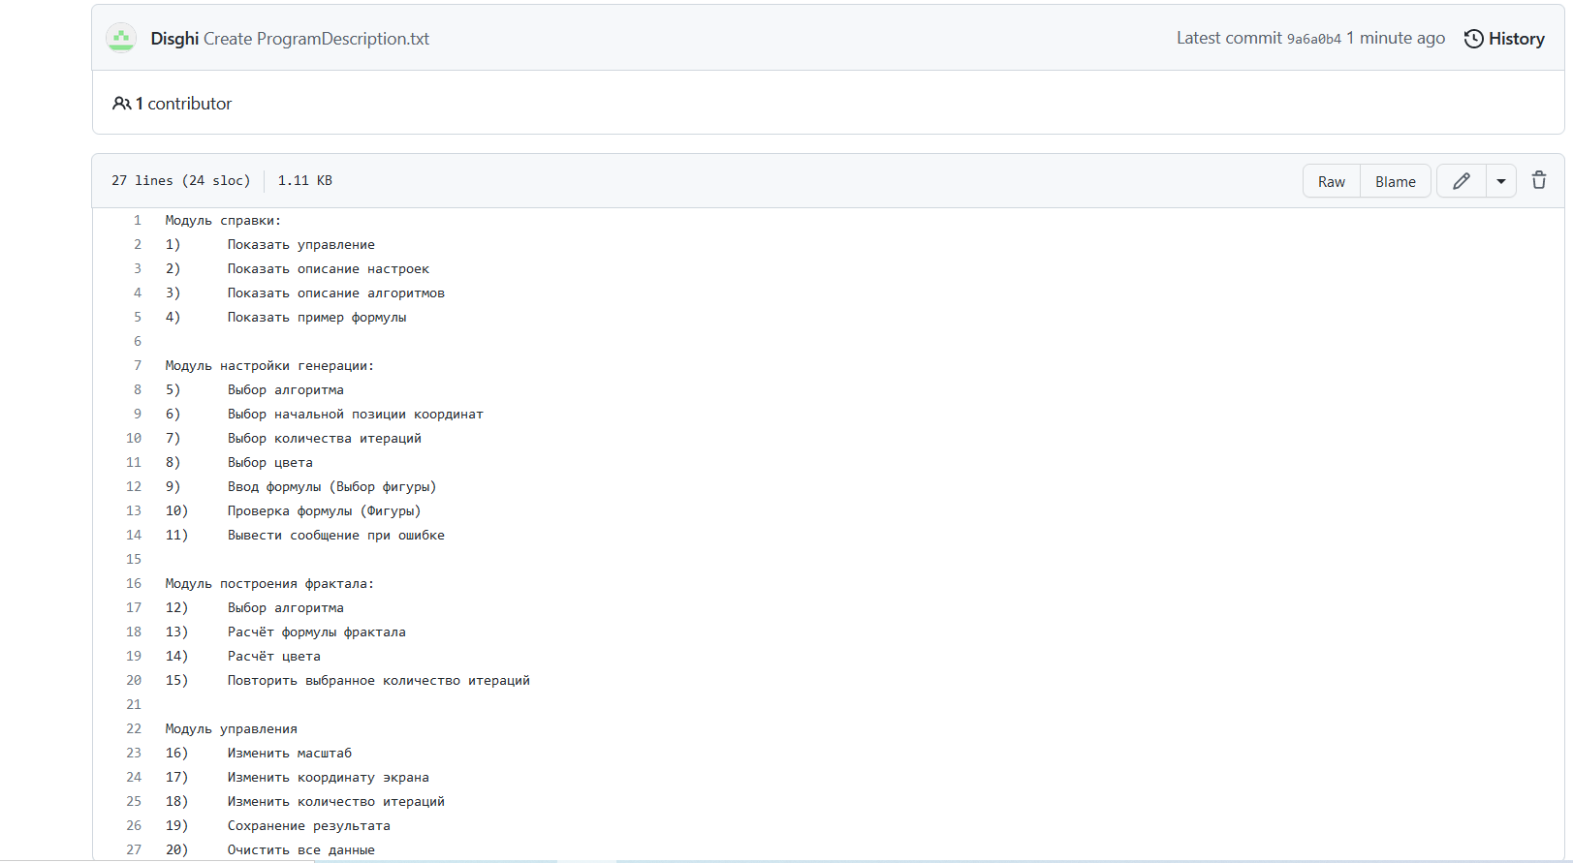

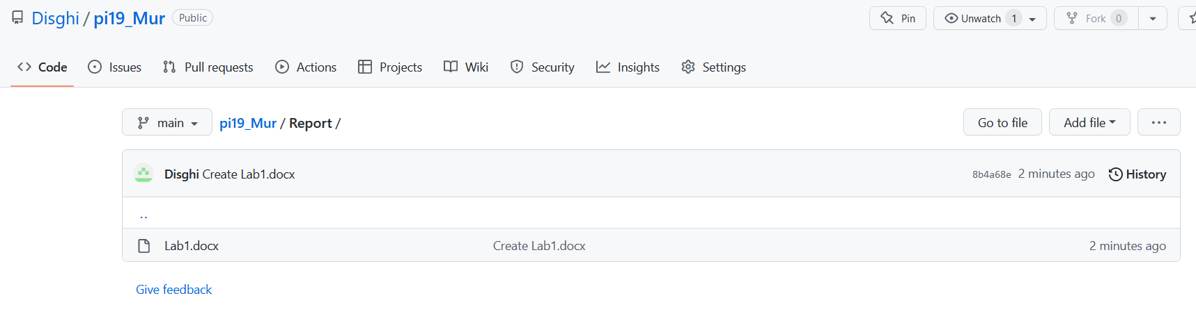

Вывод команды git diff.

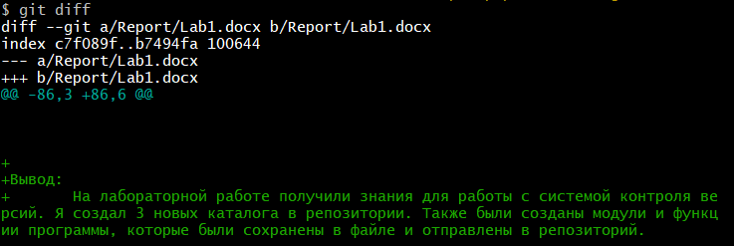

Вывод:

На лабораторной работе получили знания для работы с системой контроля версий. Я создал 3 новых каталога в репозитории. Также были созданы модули и функции программы, которые были сохранены в файле и отправлены в репозиторий.